
Coordinamento Nazionale Agenzie Fiscali Entrate, Dogane e Monopoli, Demanio 19 Marzo 2019
AGENZIA DELLE ENTRATE
LA RISPOSTA DEGLI UFFICI DI ROMA AL BLOCCO DELLE TRATTATIVE PER I FUA 2016 E 2017

Tanti e…tanto arrabbiati.
Abbiamo iniziato da Roma perché ieri l’occasione era ghiotta…l’Agenzia, alla presenza del Ministro, “magnificava” i risultati del 2018 senza tenere conto che ha un debito con i suoi lavoratori, con quelli che hanno consentito di raggiungere gli obiettivi di cui si vantano, con quelli che hanno fatto incassare 4,5 miliardi di euro di voluntary, con quelli che si sono fatti carico del lavoro suppletivo che non hanno potuto fare coloro che si sono occupati di voluntary.
Ci devono pagare il FUA 2016 e 2017…lo abbiamo gridato a chiare note a un “interdetto” Ministro TRIA, invitato alla “celebrazione” ma che, evidentemente, non era stato informato dall’Agenzia che sarebbe stato accolto dalle legittime pretese dei Finanziari.
Lo abbiamo rivendicato davanti ad una platea di direttori centrali, regionali…autorità…..tutti ammutoliti dal nostro coraggio, il coraggio di chi è nel giusto, di chi chiede solo ciò che gli spetta e neanche il tentativo di “impaurirci” della Polizia, presente in massa neanche fossimo terroristi dell’Isis, ci ha fatto tacere.
Se non riprendono le trattative, se non ci consentiranno di firmare gli accordi, se continueranno a girare intorno ad una “supercazzola” che si sono inventati dentro l’Agenzia, replicheremo con maggiore forza e allora sarà il turno di tutti i Finanziari d’Italia….tenetevi pronti

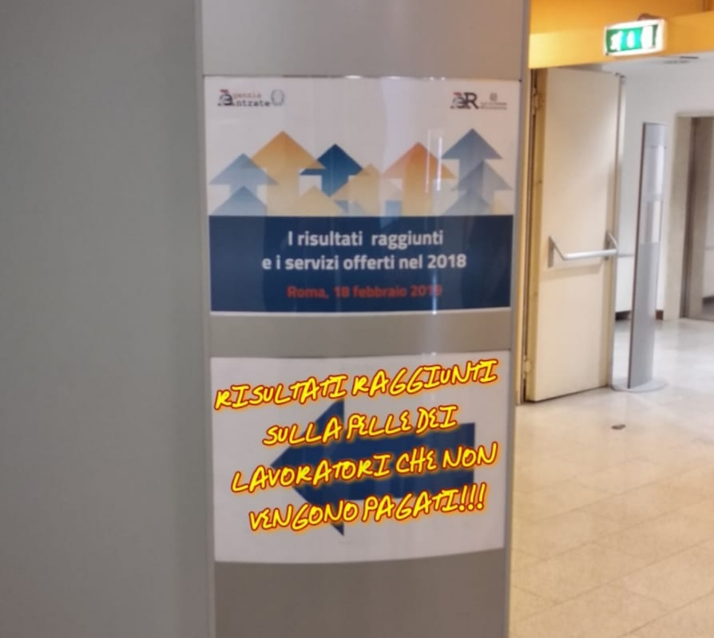
Via Lancisi, 25 00161 Roma Tel.06/44007609-610
Fax 06/44007611www.fpagenziefiscali.cisl.it
e-mail stefaniasilveri@tiscali.it

